

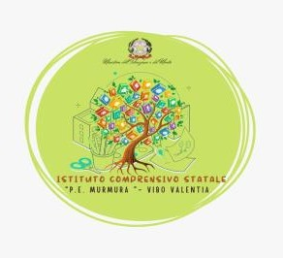
Ministero dell'Istruzione e del Merito
Istituto Comprensivo “Murmura”
S.S. 18 - Palazzo Gemini –89900 VIBO VALENTIA Tel. 0963.1950702 -SITO WEB : www.icmurmura.edu.it
E-mail: VVIC83400Q@istruzione.it Pec: vvic83400q@pec.istruzione.it - Cod. Mecc. VVIC83400Q
Codice Fiscale 96012630792

Circ, n. Vibo Valentia 12/04/2024

Ai docenti
Scuola dell’Infanzia
Scuola Primaria
Scuola Secondaria di I grado
Al sito web

OGGETTO: Corso di Formazione docenti Infanzia, Primaria e Secondaria – Intelligenza artificiale e didattica 2

In riferimento a quanto approvato nel Collegio docenti in data 13 Marzo 2024 nell’ambito del piano di formazione di istituto si comunica ai docenti Scuola Infanzia, Primaria e Secondaria di I grado, che sulla Piattaforma Futura sono aperte le iscrizioni al corso di formazione Intelligenza artificiale e didattica 2 utilizzando l'ID percorso 242857.
Il corso mira a fornire una solida comprensione dei principi fondamentali dell'IA, incluse le sue teorie di base, algoritmi e applicazioni.
Saranno affrontate anche questioni etiche e sociali legate all'impiego dell'IA, preparando a utilizzare responsabilmente queste tecnologie nel mondo reale.
In particolare saranno sperimentate alcune applicazioni AI nell'insegnamento e nell'apprendimento e verrà costituita una comunità di pratica sulla AI nella didattica.
Infine sarà presentata un'applicazione AR da sperimentare in classe come esempio di AI nella didattica.
L’iscrizione deve essere effettuata entro e non oltre il 20/04/2024.
E’ vivamente consigliata la partecipazione.

Il Dirigente scolastico
Dott.ssa Tiziana Furlano
Firma autografa sostituita a mezzo stampa ex art. 3, c. 2 D.Lgs n. 39/93

